FORMULAIRE DE CANDIDATURE
10ème CONGRÈS SCIENTIFIQUE DES ENFANTS
2018-2019 : « Ton collège sur la Lune »

Merci de bien vouloir remplir ce formulaire et le renvoyer avant le
vendredi 19 octobre 2018 à l’adresse cse@cite-espace.com

INFORMATIONS GÉNÉRALES

Nom de l’enseignant référent : …
Coordonnées de l’enseignant référent (mail) : …
Coordonnées de l’enseignant référent (téléphone) : …
☐ Enseignant du premier degré ☐ Enseignant du second degré

Nom du collège participant : …
Adresse : …
Nombre de classes participantes : …
Nombre d’élèves de 6° concernés : …
Réseau d’éducation prioritaire : NON ☐ REP ☐ REP + ☐
Académie : …

Les écoles primaires participantes (de 1 à 5 max) :
ECOLE 1
Nom : …
Adresse : …
Niveaux | Nombre de classes
CM1 | …
CM2 | …
CM1-CM2 | …

Réseau d’éducation prioritaire : NON ☐ REP ☐ REP + ☐
ECOLE 2
Nom : …
Adresse : …
Niveaux | Nombre de classes
CM1 | …
CM2 | …
CM1-CM2 | …

Réseau d’éducation prioritaire : NON ☐ REP ☐ REP + ☐
Nombre total d’élèves de primaire : ...
Si plus de deux écoles souhaitent participer au projet, merci de l’indiquer sur la fiche complémentaire « INFORMATIONS GENERALES – Suite » p 6 de ce formulaire.
Une école du projet a-t-elle déjà participé à une précédente édition du Congrès Scientifique des Enfants ?
☐ OUI ☐ NON
Les établissements participants disposent-ils de matériel informatique fonctionnel, disponible et connecté au réseau internet ?
☐ OUI ☐ NON
Veuillez préciser : Cliquez ou appuyez ici pour entrer du texte.

DESCRIPTION DE VOTRE PROJET

- De quelles manières pensez-vous acculturer/sensibiliser vos élèves à la problématique générale du projet (compréhension du sujet, découverte scientifique, enjeux citoyens, liaison cycle 3…)

- Comment permettrez-vous aux élèves d’imaginer ensemble des solutions (démarche participative, exploration, liaison école-collège, sollicitations de partenaires extérieurs, mode d’accompagnement prévu...)

Cliquez ici pour entrer du texte.

- Quels outils envisagez-vous de mettre en œuvre pour la création des productions attendues (répartition du travail, interventions des « accompagnants », méthodologie de réalisation de la maquette/rédaction de la charte de vie commune/création du poster/de la vidéo…)
Cliquez ici pour entrer du texte.

- Comment souhaiteriez-vous communiquer autour de ce projet, valoriser et partager le travail des élèves (préparation des interventions orales pour la journée du congrès, évènements particuliers au sein des établissements, autres communications…)

Cliquez ici pour entrer du texte.

Pour son ouverture aux enjeux sociétaux et à l’implication de partenaires extérieurs à l’école, ce projet scientifique est éligible au programme européen OSOS « Open Schools for Open Societies ». La participation de votre établissement au Congrès Scientifique des Enfants pourrait donc être portée et valorisée au niveau européen grâce à cette initiative, financée par la Commission européenne dans le cadre du programme H2020. Pour plus d’informations vous pouvez consulter le site www.cite-espace.com/scolaires

Informations complémentaires à nous communiquer : …

A la réception de votre candidature, un mail d’accusé de réception vous sera automatiquement envoyé.
Les résultats vous seront communiqués par mail au retour des vacances de Toussaint.
Nous vous remercions de l’intérêt que vous portez au Congrès Scientifique des Enfants !

Pour tout renseignement :
cse@cite-espace.com ou 05 67 73 53 66

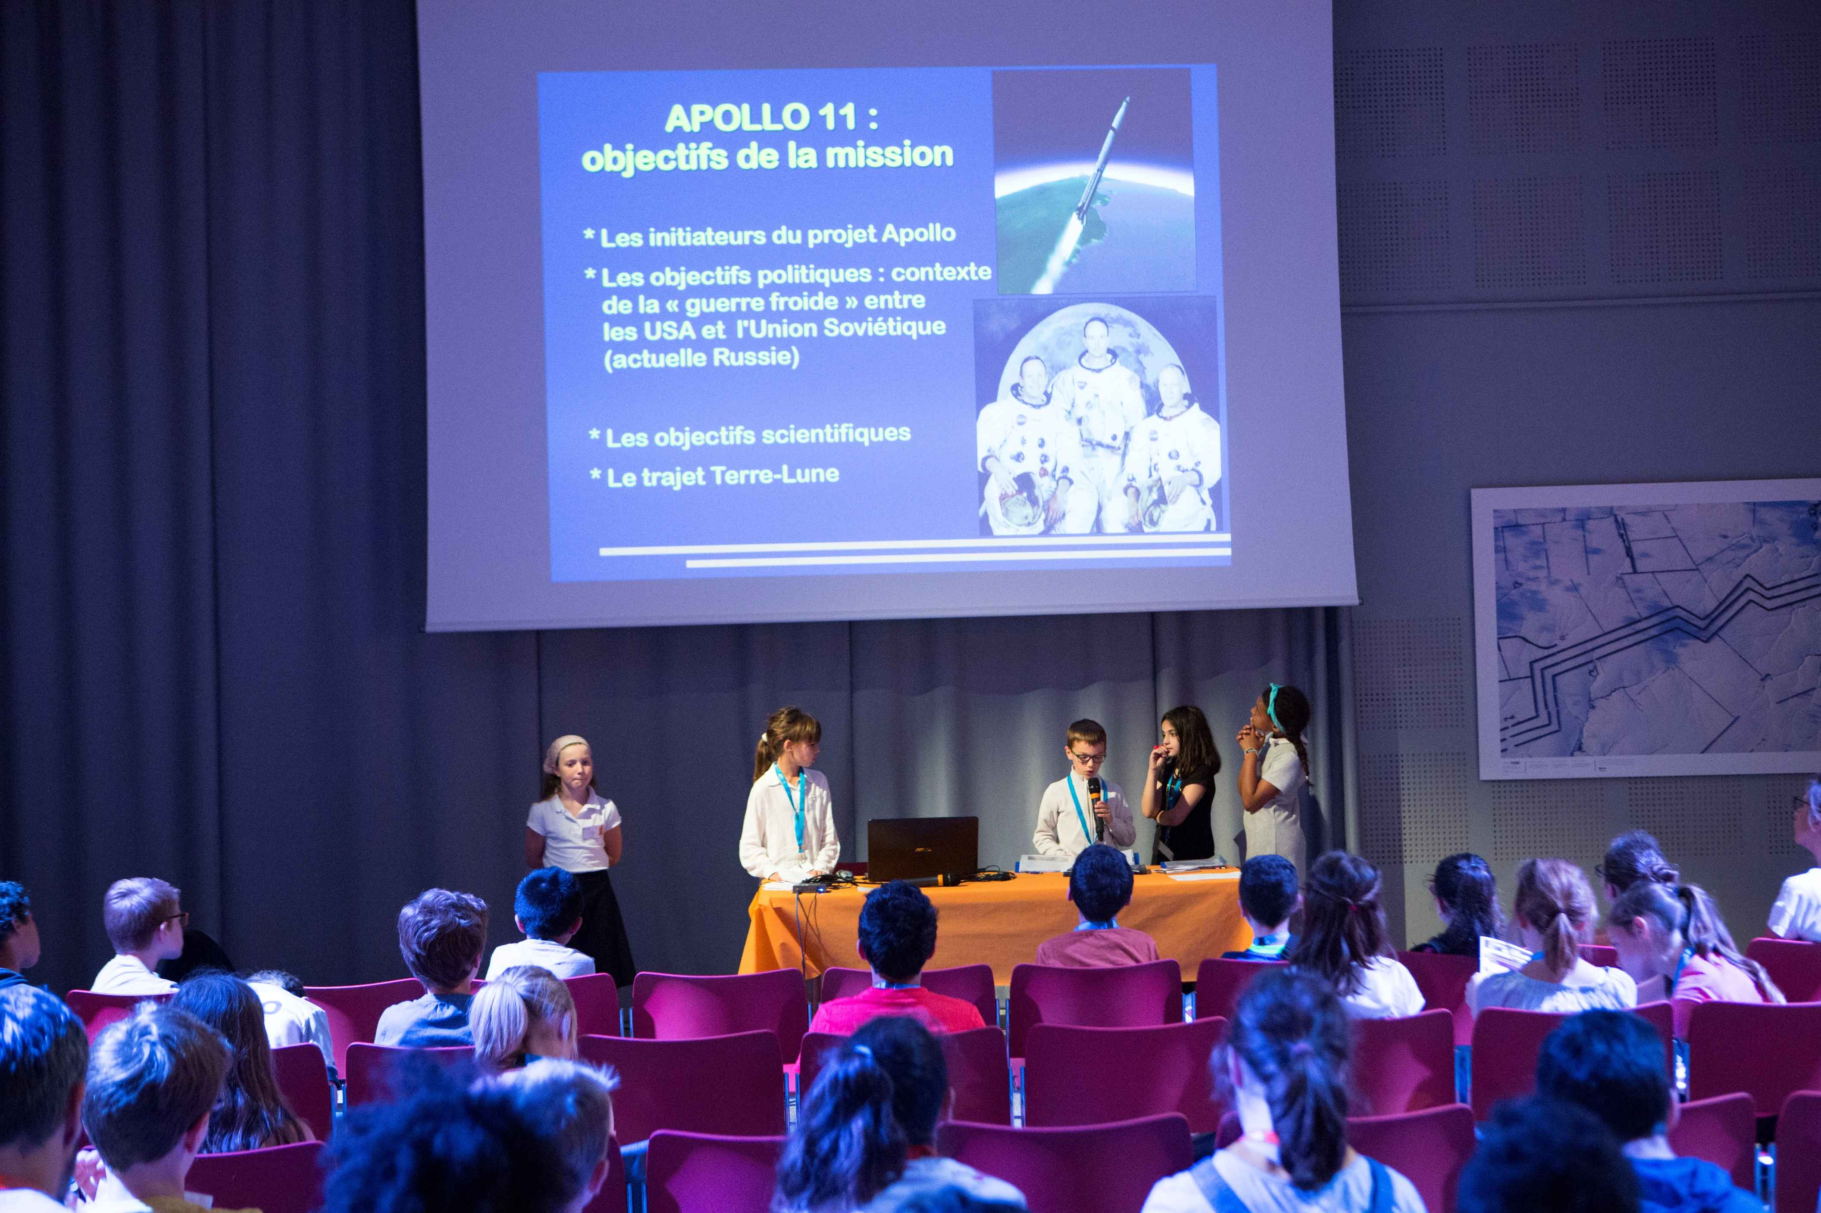

INFORMATIONS GENERALES – SUITE
Les écoles primaires participantes (de 1 à 5 max) :
ECOLE 3
Nom : …
Adresse : …
Niveaux | Nombre de classes
CM1 | …
CM2 | …
CM1-CM2 | …
Réseau d’éducation prioritaire : NON ☐ REP ☐ REP + ☐
ECOLE 4
Nom : …
Adresse : …
Niveaux | Nombre de classes
CM1 | …
CM2 | …
CM1-CM2 | …
Réseau d’éducation prioritaire : NON ☐ REP ☐ REP + ☐
ECOLE 5
Nom : …
Adresse : …
Niveaux | Nombre de classes
CM1 | …
CM2 | …
CM1-CM2 | …
Réseau d’éducation prioritaire : NON ☐ REP ☐ REP + ☐
Nombre total d’élèves de primaire :

